Informatieavond voor mensen met niet aangeboren hersenletsel (NAH), mantelzorgers, hun omgeving, familie en vrienden.

Maandag 1 november 2021
19:30 - 21:00 uur Boogh, Satelliet 10 Amersfoort

“Autorijden na Hersenletsel “
.

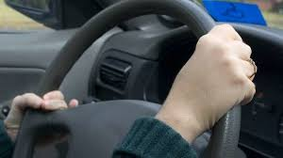
Kan ik weer autorijden?

Is dit verantwoord?

Dat is voor veel mensen na opgelopen hersenletsel de vraag. Het is mogelijk weer auto te rijden, maar soms wordt besloten het definitief op te geven. Dat is dan een hele moeilijke beslissing. Wouter Gouijn Stook van rijschool Schothorst beoordeelt en adviseert mensen met NAH en zal deze avond uitleg geven over de (on)mogelijkheden van autorijden met hersenletsel.

Aanmelden is verplicht in verband de coronamaatregelen en het maximum aantal deelnemers. Wij houden ons aan de rivm-regels die op dat moment gelden.
Kosten deelname: gratis

Heeft u interesse of wilt u zich aanmelden? Neem dan contact op met:
Peter Laseur, Hersenletsel.nl
Tel: 06-15296044 Mail: laseur17@casema.nl
Sytske Stoop, mantelzorgcoördinator Indebuurt033
Tel: 0653588846 Mail: mantelzorgers@indebuurt033.nl

